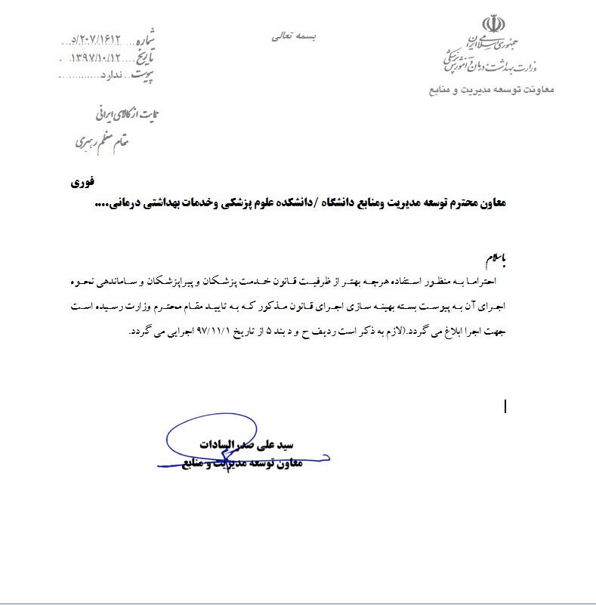

صفحه 1 از 3

بهینه سازی اجرای قانون خدمت پزشکان و پیراپزشکان

به منظور استفاده هر چه بهتر از ظرفیت قانون خدمت پزشکان و پیراپزشکان و با توجه به وجود مناطق گوناگون در کشور که دارای سطوح متفاوت نیاز به مشمولین قانون مذکور هستند، بدینوسیله موارد زیر جهت اجرا ابلاغ می گردد:
-1 فارغ التحصیلان رشته های بهداشت دهان، تکنیسین سلامت دهان، پرستاری دندانپزشکی، پروتز دندان و
ساخت پروتز دندانی از شمول قانون خدمت پزشکان و پیراپزشکان خارج می گردند.
تبصره: مشمولینی که در حال حاضر در حین انجام طرح میباشند، باید طبق برنامه ریزی دانشگاه/دانشکده
تا پایان سال جاری خاتمه خدمت داده شده و پایان طرح دریافت نمایند.
-2 خدمات مشمولین غیر شاغل )به غیر از پزشک و دندانپزشک( که مشمول طرح کمتر از شش ماه می باشند
شامل افرادی که با انجام خدمت سربازی کارت پایان خدمت دریافت می کنند و کسر خدمت سربازی دارند،
. » مازاد بر نیاز «اعلام می گردد.
-3 خدمات کلیه مشمولین قانون مذکور در رشته های‹‹ مورد نیاز « وزارت متبوع (غیراز پزشک ودندانپزشک )
در صورتی که بیش از 4 ما ه )به صورت مداوم( در صف انتظار شروع طرح باشند و دانشگاه امکان بکارگیری
آنان را در هیچ یک از واحدهای تابعه خود نداشته باشد، » مازاد بر نیاز « تلقی میگردد . بدیهی است مدت
انتظار در صف یک دانشگاه، صرفاً در صورتی پذیرفته خواهد شد که داوطلب یا همسر ایشان در یکی از
شهرستانهای تابعه آن دانشگاه متولد شده باشد و یا این که داوطلب حداقل 4 سال از سنوات تحصیلی
خود )اعم از دبستان یا راهنمایی یا دبیرستان یا دانشگاه( را در یکی از شهرستانهای آن دانشگاه سپری
کرده باشد.
-4 تمدید یا تداوم طرح در رشته های مختلف اعم از اجباری و اختیاری غیر از رشته های گروه پرستاری )شامل
پرستاری، اتاق عمل و هوشبری( ممنوع اعلام میگردد. امکان تمدید طرح در رشته های مذکور نیز صرفاً در
مناطقی که سالانه از سوی وزارت متبوع اعلام میگردد مجاز می باشد.
تبصره 1 - افرادی که در حال حاضر در قالب تداوم طرح در حال فعالیت می باشند )به غیر از رشته های گروه پرستاری(، باید طبق برنامه ریزی دانشگاه/دانشکده و با توجه به مفاد بخشنامه شماره 4423 /209/د مورخ
24/8/1393 حداکثر تا پایان شهریور ماه سال 1398 خاتمه خدمت داده شده و پایان طرح دریافت نمایند.

صفحه 2 از 3
تبصره -2 در صورتی که نیازهای نیروی انسانی یک دانشگاه/دانشکده در رشته های مورد نیاز از طریق بکارگیری نیروی طرحی مرتفع نگردد، میتواند برای جذب نیرو از طریق شرکتهای پیمانکاری با اخذ مجوز از معاونت توسعه مدیریت و منابع وزارت و رعایت ضوابط مربوطه اقدام نماید.
تبصره3- تمدید طرح در رشته های گروه پرستاری در مناطق مجاز حداکثر تا 2 سال امکان پذیر می باشد و
پس از آن در صورت ادامه نیاز، به نسبت کاهش از نیروهای طرحی، مطابق با مفاد تبصره 2 ماده 4 بررسی
و اقدام خواهد شد.
-5 مصوبات کمیسیون موضوع مواد 2 و 3 آیین نامه اجرایی قانون خدمت پزشکان و پیراپزشکان در خصوص
موارد زیر لغو میگردد :
الف- مصوبه مورخ18/08/1394موضوع بخشنامه شماره2750/207/د مورخ 20/10/1394 (انجام طرح
موقت قبل از خدمت سربازی(
ب - مصوبه مورخ 02/05/1392 موضوع بخشنامه شماره23/05/1392 ( عدم اعمال ضریب واقعی محرومیت منطقه و امکان ادامه طرح تا سقف قانونی(
ج - مصوبه مورخ 14/08/1384موضوع بخشنامه شماره215978/7/الف مورخ 06/09/1384 (ردیف 4بند
الف: در خصوص سطح اول آیین نامه عملکرد استثنایی و تحصیلات اعطایی به استعدادهای درخشان شامل
o دارندگان رتبه های 10- 1 کنکور سراسری
o دارندگان مدال طلای المپیاد کشوری دانشآموزی
o دارندگان رتبه های 3- 1 آزمون جامع علوم پایه پزشکی، دندانپزشکی و داروسازی، پیش -
کارورزی و ورودی دستیاری تخصصی پزشکی و دندانپزشکی(
د – مصوبه مورخ 21/01/1385 موضوع بخشنامه شماره 22464/7/الف مورخ 29/01/1385 )بانوانی که
همسرشان فوت نموده است(
تبصره: مشمولینی که بر اساس بند الف و ب در حال حاضر در حین انجام طرح میباشند، باید طبق برنامه-
ریزی دانشگاه/دانشکده تا پایان سال جاری خاتمه خدمت داده شوند.
6-از ابتدای سال 1398 اجرای ماده 4 قانون خدمت پزشکان و پیراپزشکان برای کلیه مشمولین طرح اجباری
مورد تأکید قرار میگیرد: بدین ترتیب در صورتی که مشمول طرح حداکثر تا سه ماه پس از فارغ التحصیلی،
وضعیت خود را در سامانه طرح تعیین تکلیف ننماید )عدم ثبت نام در سامانه(، شامل اضافه خدمت طرح به
شرح ذیل و بدون احتساب ضریب محرومیت میگردد:
− سه ماه اضافه خدمت در صورت تأخیر بین 3 تا 6 ماه

صفحه 3 از 3
− شش ماه اضافه خدمت در صورت تأخیر بیش از 6 ماه
تبصره- اضافه خدمت فرد بایستی در یکی از شهرستانهای محروم و فاقد صف انتظار، به تشخیص دانشگاه -
انجام پذیرد.
7- بکارگیری کلیه فارغ التحصیلان رشته های مورد نیاز و مازاد بر نیاز صرفاً در قبال تعداد پستهای مصوب
)پس از کسر کلیه نیروهای موجود اعم از رسمی و پیمانی و قراردادی و شرکتی و طرحی و پیام آور( و برابر
شرایط احراز طبقه بندی مشاغل و پس از تأمین بار مالی مربوطه امکان پذیر است.
-8 بکارگیری مشمولین قانون خدمت پزشکان و پیراپزشکان به صورت غیر تمام وقت )در قالب عناوینی چون
اقماری و غیره( در هر شرایطی ممنوع میباشد.

